RAPPORT DE LA COMMISSION AU PARLEMENT EUROPÉEN ET AU CONSEIL
Cinquième rapport de suivi de la libéralisation du régime des visas concernant les pays des Balkans occidentaux conformément à la déclaration de la Commission du 8 novembre 2010
(Texte présentant de l'intérêt pour l'EEE)

Introduction
Depuis le 19 décembre 2009, les ressortissants de l’ancienne République yougoslave de Macédoine, du Monténégro et de la Serbie possédant un passeport biométrique peuvent se rendre sans visa dans les États membres de l’Union européenne (à l'exception de l'Irlande et du Royaume-Uni), conformément au règlement n° 539/2001. Depuis décembre 2010, les mêmes conditions s’appliquent aux ressortissants d’Albanie et de Bosnie-Herzégovine. La mise en place de ce régime d’exemption de visa marque l’une des plus grandes avancées de ces pays vers l’intégration dans l’Union européenne.
Dans sa déclaration du 8 novembre 2010 devant le Conseil «Justice et affaires intérieures», la Commission soulignait que, pour préserver l’intégrité du régime d’exemption de visa, il importait que tous les pays des Balkans occidentaux continuent de mettre en œuvre les mesures définies dans leurs feuilles de route. Elle a mis en place un mécanisme de suivi de la libéralisation du régime des visas afin de pouvoir évaluer la durabilité des réformes engagées pour garantir l’intégrité du régime d'exemption.
Le présent document est le cinquième rapport de suivi de la libéralisation du régime des visas publié depuis 2010. Il explique dans les grandes lignes la genèse de ce mécanisme de suivi, il décrit le fonctionnement du régime d'exemption de visa et il recommande des réformes à entreprendre pour éviter que ne se reproduisent les problèmes qui grippent le système depuis 2010.

Renforcement du mécanisme de suivi de la libéralisation du régime des visas
Le dialogue entre la Commission et les pays des Balkans occidentaux en ce qui concerne le régime d'exemption de visa s'inscrit dans le contexte du processus de stabilisation et d’association et dans le cadre des négociations d’adhésion relatives aux chapitres 23 et 24. Des représentants de la Commission se sont rendus en Albanie en avril 2014, en Bosnie-Herzégovine en mai, juillet et novembre 2014, dans l’ancienne République yougoslave de Macédoine en novembre 2013, au Monténégro en février, mars, juillet et octobre 2014, et en Serbie en février 2014. Ils ont ainsi pu, avec l’aide d’experts des États membres, vérifier l'état d'avancement et la qualité des réformes entreprises aux fins du régime d'exemption de visa. De plus amples informations sur ces réformes figurent dans le «paquet élargissement» publié en 2014 par la Commission européenne.
En décembre 2012, tous les pays des Balkans occidentaux bénéficiant du régime d’exemption de visa ont commencé à présenter à la Commission des statistiques régulières sur les flux migratoires vers l’UE. En novembre 2014, les pays dont les ressortissants sont exemptés de l'obligation de visa ont présenté un ensemble de rapports détaillés sur les mesures prises en vue de réduire l’immigration irrégulière vers l’UE.
À ce jour, Frontex a publié 47 rapports d’alerte, avec l’appui du réseau d’analyse des risques pour les Balkans occidentaux. Ses analyses trimestrielles des risques pour les Balkans occidentaux résument les tendances les plus récentes en matière de contrôle aux frontières et d'immigration irrégulière en provenance de cette région. Europol et le Bureau européen d’appui en matière d’asile (ci-après l'«EASO») publient également des rapports mensuels sur les tendances en matière d'asile et un rapport annuel sur la situation de l’asile dans l’Union européenne. Ces rapports livrent une analyse très pointue des tendances caractérisant les flux migratoires en provenance des Balkans occidentaux et des mesures opérationnelles prises par les États membres de l’UE et les pays exemptés de visa pour prévenir les abus en matière d’asile.

Fonctionnement du régime d’exemption de visa en 2013 et durant les trois premiers trimestres de 2014

Évolution de la situation
Le nombre de demandes d’asile introduites dans l’UE et les pays associés à l'espace Schengen par des ressortissants des cinq pays des Balkans occidentaux exemptés de visa connaît une progression régulière depuis la libéralisation du régime des visas en 2009, avec un pic en 2013 à 53 705 demandes (graphique 1). Le nombre de demandes présentées au cours des neuf premiers mois de 2014 était supérieur de 40 % à celui qui avait été enregistré au cours des neuf premiers mois de 2013, ce qui donne à penser que 2014 pourrait bien battre tous les records précédents.
Le nombre de ressortissants des pays des Balkans occidentaux exemptés de visa, exprimé en pourcentage de l'ensemble des demandes d'asile déposées dans l’UE et dans les pays associés à l'espace Schengen, a également augmenté depuis la libéralisation du régime des visas. Après un niveau record de 11,4 % durant les trois premiers trimestres de 2012, il a atteint 10,7 % au cours des seuls neuf premiers mois de 2014 (voir graphique 2).
L’afflux de demandeurs d’asile en provenance des Balkans occidentaux est devenu un phénomène présent toute l’année, avec plusieurs «mini-pics» en janvier, mars et juillet 2014 entre les pics hivernaux d'octobre 2013 et d'octobre 2014 (graphique 3). Le nombre de demandes d’asile enregistrées entre ces pics hivernaux est resté élevé, de sorte que le nombre de demandes au cours des trois premiers trimestres de 2014 représentait 87 % du nombre total de demandes recensées pour l’ensemble de l’année 2013.
Le nombre des demandes répétées — deuxième demande ou demandes multiples — en pourcentage du nombre total de demandes, a également augmenté depuis le début de l’année 2013, pour atteindre un nouveau record de 37 % en septembre 2014 (graphique 3), ce qui signifie que près de quatre demandeurs originaires des Balkans occidentaux sur dix ce mois-là avaient déjà introduit une demande d’asile dans l’UE auparavant.
L'Allemagne continue d'attirer le plus grand nombre de demandes d’asile introduites par des ressortissants des pays des Balkans occidentaux exemptés de visa (graphique 4). Sa part dans les demandes d'asile émanant des Balkans occidentaux est passée de 12 % en 2009 à 75 % au cours des neuf premiers mois de 2014. Ces évolutions ont amené l’Allemagne à adopter, en septembre 2014, une législation plaçant la Serbie, l'ancienne République yougoslave de Macédoine et la Bosnie-Herzégovine sur une liste de pays d’origine sûrs. Il est encore trop tôt pour évaluer l’impact de cette mesure. En octobre 2014, l'augmentation des demandes d’asile introduites en Allemagne par des ressortissants de tous les pays des Balkans occidentaux exemptés de visa laissait présager une nouvelle vague d’hiver. Dans le même temps, le nombre de demandes présentées en Suède est demeuré stable. À terme, la réforme en matière d'asile engagée par l’Allemagne pourrait entraîner une redistribution considérable des flux de demandeurs d’asile dans toute l’UE.
Collectivement, les ressortissants serbes sont restés, dans l'UE et les pays associés à l'espace Schengen, le plus grand groupe de demandeurs d’asile issus des pays des Balkans occidentaux exemptés de visa (42 % en 2013), bien que leur part régionale ait diminué depuis la libéralisation du régime des visas (graphique 5). En 2013, les ressortissants de l’ancienne République yougoslave de Macédoine et d’Albanie représentaient ensemble 21 % des demandeurs d’asile des Balkans occidentaux, bien que la part de l'Albanie ne cesse de croître et que celle de l’ancienne République yougoslave de Macédoine soit en baisse depuis la libéralisation du régime des visas. Les ressortissants de Bosnie-Herzégovine représentaient, quant à eux, 14 % des demandeurs d'asile en 2013, leur part progressant depuis la libéralisation du régime des visas. La part du Monténégro, de 2 % en 2013, est restée négligeable.
En 2013, les ressortissants de l’ancienne République yougoslave de Macédoine ont été les plus enclins à demander l’asile dans l’UE et dans les pays associés à l'espace Schengen, avec cinq demandeurs pour 1 000 habitants (graphique 6). Les ressortissants albanais arrivaient en deuxième position, avec quatre demandeurs pour 1 000 habitants. Les ressortissants de la Serbie, de la Bosnie-Herzégovine et du Monténégro se situaient respectivement à la troisième, quatrième et cinquième place, avec trois, deux et un demandeur(s) pour 1 000 habitants.
La relation géographique entre pays d’origine et pays de destination s'est davantage orientée vers l’Allemagne que les années précédentes (graphique 7). Auparavant, c'était essentiellement les demandeurs originaires de Serbie, de l’ancienne République yougoslave de Macédoine et de Bosnie-Herzégovine qui visaient l’Allemagne, tandis que la plupart des demandes albanaises étaient déposées en France, en Suède, au Royaume-Uni ou en Belgique et les demandeurs monténégrins se dirigeaient vers la France, le Luxembourg et la Suède. En 2014, l’Allemagne est devenue la première destination des ressortissants de tous les pays des Balkans occidentaux.
Le taux de reconnaissance des demandes d’asile dans toute l’UE et dans les pays associés à l'espace Schengen a continué de reculer pour l'ensemble des ressortissants des pays des Balkans occidentaux exemptés de visa, ce qui indique que la grande majorité des demandes demeurait non fondée (graphique 8). Des écarts ont toutefois subsisté en 2013 entre les cinq pays exemptés de visa. Le taux de reconnaissance est tombé à 3,7 % pour les ressortissants monténégrins, à 2,7 % pour les ressortissants serbes et à 1 % pour les ressortissants de l’ancienne République yougoslave de Macédoine. Dans le même temps, 8,1 % des demandeurs albanais et 5,9 % des demandeurs bosniaques ont reçu une protection internationale dans l’UE et dans les pays associés à l'espace Schengen, ce qui laisse supposer qu’une proportion légèrement plus élevée de demandes en provenance de ces deux pays ont été jugées dignes d’une protection internationale.
Selon Frontex, le rapport demandes d’asile infondées/retours est resté proche de 4:1 au cours de l'année écoulée dans les cinq États membres et pays associés à l'espace Schengen les plus touchés. Cela signifie que la capacité des États membres de renvoyer les personnes non admissibles au bénéfice d’une protection internationale est toujours limitée. Le mode de renvoi des demandeurs a continué de varier entre les principaux États de destination: l’Allemagne et la Suisse ont rapatrié la majorité des demandeurs dans le cadre de procédures de retour forcé (à l’exception des mois d’hiver, durant lesquels l’Allemagne a interrompu les retours forcés); tandis que la Belgique, le Luxembourg et la Suède ont opté pour le retour volontaire.
Dans son analyse annuelle 2014 des risques pour les Balkans occidentaux, Frontex a recensé deux risques migratoires concernant les mouvements entre les Balkans occidentaux et l’UE: d'une part, les mouvements secondaires de migrants qui entrent de manière irrégulière dans l’UE à la frontière gréco-turque et qui transitent par les Balkans occidentaux et, d'autre part, l’abus du régime d'exemption de visa de l’UE par des ressortissants des pays des Balkans occidentaux. Le premier risque s’est manifesté principalement par le franchissement illégal des frontières vertes (tronçons de frontière entre les points de passage frontaliers) entre les pays des Balkans occidentaux et aux frontières entre ces derniers et l’UE; le second par des abus du droit d’asile, des séjours en situation irrégulière dans des États membres et des fraudes documentaires par des ressortissants des Balkans occidentaux.
En 2013, Frontex a détecté 27 % de cas supplémentaires de franchissement illégal d'une frontière aux frontières vertes entre les pays des Balkans occidentaux et aux frontières entre ces derniers et l’Union européenne en 2013. Sur quelque 40 000 cas de franchissement illégal d'une frontière, 22 000 concernaient des migrants non européens transitant par les Balkans occidentaux et 18 000 concernaient des ressortissants des pays des Balkans occidentaux, y compris les citoyens du Kosovo*. La moitié des cas détectés concernaient le franchissement de la frontière serbo-hongroise, essentiellement au cours du premier semestre de 2013. Cette évolution a probablement été une conséquence de l'abandon par la Hongrie, au cours du premier semestre de 2013, de la rétention des demandeurs d’asile, ce qui a conduit à un accroissement exceptionnel du franchissement illégal de la frontière et des demandes d’asile de ressortissants de pays tiers, y compris des ressortissants des Balkans occidentaux.
Selon Frontex, la détection par l’Union européenne des cas de séjour irrégulier de ressortissants des Balkans occidentaux a progressé de 5 % entre 2012 et 2013, pour atteindre 38 300 cas détectés. Les ressortissants des pays des Balkans occidentaux, y compris ceux du Kosovo, représentaient 11 % de l’ensemble des cas détectés par l’UE l’année dernière, contre 10 % en 2012. Les ressortissants albanais, serbes et kosovars représentaient respectivement 42 %, 25 % et 16 % des personnes en séjour irrégulier dans l’UE en 2013. Plus de la moitié des cas détectés ont été signalés par la Grèce, l’Allemagne, la France et la Hongrie.
En 2013, Frontex a également détecté 18 % de cas supplémentaires de fraude documentaire dans l’UE. Malgré un recul de 14 % dans les cas détectés en 2013, les Albanais constituaient toujours le plus grand groupe de ressortissants de pays tiers ayant tenté d’entrer dans l’Union européenne avec de faux documents. Ils représentaient 85 % des ressortissants des pays des Balkans occidentaux ayant utilisé des documents frauduleux, suivis des ressortissants serbes (8 %) et des ressortissants kosovars (4 %). Les types de documents frauduleux qui ont été le plus couramment utilisés par des voyageurs albanais étaient des documents d’identité grecs et italiens.

Les «facteurs incitatifs» et les mesures à prendre pour y remédier
Les principaux «facteurs incitatifs» à l'origine des flux de demandeurs d’asile en provenance des Balkans occidentaux demeuraient les suivants: les privations, le chômage, les discriminations, les difficultés d’accès aux soins de santé, aux prestations sociales et à l’éducation et, dans le cas des Albanais, les «vendettas». Afin de remédier à ces problèmes, la Commission a recommandé l'année dernière que les pays exemptés de visa accroissent l'assistance ciblée aux populations minoritaires, en particulier les Roms; intensifient la coopération opérationnelle et l’échange d’informations avec les États voisins, les États membres de l’UE et les agences de l’UE concernées; enquêtent sur les passeurs de migrants et engagent des poursuites à leur encontre; renforcent les contrôles aux frontières dans le respect des droits fondamentaux des citoyens; et organisent des campagnes d’information sur le régime d'exemption de visa. Chaque pays des Balkans occidentaux a pris des mesures dans ces domaines:
- l’Albanie a continué de mener un certain nombre de campagnes pour informer ses ressortissants de leurs droits et obligations dans le cadre du régime d’exemption de visa. Elle a aussi considérablement amélioré son programme d’assistance en faveur des Roms, intensifié les contrôles à la sortie et enquêté sur plusieurs passeurs de migrants. Selon Frontex, le durcissement de la législation albanaise, qui désormais n'autorise ses citoyens à changer de nom qu'une seule fois et qui interdit ce changement aux personnes ayant déjà commis une infraction en matière d'immigration, a permis de ramener le nombre de demandes, entre janvier et décembre 2013, de près de 600 par mois à environ 35 par mois;
- la Bosnie-Herzégovine a mené plusieurs campagnes dans les médias visant à informer ses ressortissants de leurs droits et obligations dans le cadre du régime d'exemption de visa, notamment dans les villages d'où provenaient un très grand nombre des personnes qui s'étaient rendues dans l’Union européenne pour y introduire une demande d’asile. Elle a également organisé une série de réunions avec des représentants des principaux pays de destination, dont l’Allemagne et la Suède, sur les filières d'immigration irrégulière; elle a bloqué 22 points de passage frontaliers non autorisés vers le Monténégro et a adopté un plan d’action en vue de l’intégration des Roms à moyen terme. De plus, elle a adopté deux plans d’action dans le cadre de sa stratégie en faveur de cette minorité, l’un concernant ses besoins éducatifs et l’autre portant spécifiquement sur l’emploi, le logement et les soins de santé, et a intensifié ses efforts pour répondre aux besoins de logement des Roms;
- l’ancienne République yougoslave de Macédoine a fait progresser l’intégration de la communauté rom en matière d’éducation, d’inscription aux registres d'état civil, d’emploi et de soins de santé, et a ouvert, avec la Serbie et le Kosovo, des centres communs de coopération policière qui organisent des patrouilles communes. Elle a intensifié la coopération avec Frontex, a commencé à partager des informations par l’intermédiaire de la plate-forme SIENA d’Europol et a engagé des poursuites contre plusieurs passeurs de migrants. Selon Frontex, l’ancienne République yougoslave de Macédoine a considérablement renforcé ses contrôles aux frontières, ce qui a entraîné une augmentation de 41 % des refus de sortie en 2013;
- le Monténégro a poursuivi ses contrôles stricts aux frontières, notamment des contrôles à la sortie avec les États voisins; a aligné sa stratégie de gestion intégrée des frontières sur le modèle de l’Union européenne; a fait appliquer sa législation pénale à l'encontre de passeurs de migrants, ce qui s'est traduit par deux grandes opérations policières contre 27 ressortissants monténégrins; a signé un accord opérationnel avec Europol; a commencé à accorder des bourses d’études aux étudiants roms; et a renforcé ses capacités d’accueil des demandeurs d’asile et des migrants en situation irrégulière;
- la Serbie a renforcé son programme d’assistance en faveur des Roms, notamment en matière d’emploi, d’inscription aux registres d'état civil et de responsabilisation des gouvernements locaux dans le domaine de l’inclusion sociale. Elle a distribué des brochures et créé un site web administratif destiné à informer les citoyens de leurs droits et obligations dans le cadre du régime d’exemption de visa, elle a engagé des poursuites à l'encontre de plusieurs passeurs de migrants et elle a amélioré l’échange d’informations avec les États membres de l'UE et les pays associés à l'espace Schengen qui sont les plus touchés-. Dans son rapport 2014, l’agence Frontex soulignait également les résultats positifs des contrôles plus stricts aux frontières de la Serbie.

Les «facteurs attractifs», et les mesures à prendre pour y remédier
Les principaux «facteurs attractifs» qui contribuent aux abus du droit d’asile par des ressortissants de pays des Balkans occidentaux sont restés inchangés, notamment la présence d’une diaspora dans les États de destination, la durée de la procédure d’asile, le montant des prestations en espèces perçues, l’accès à la mendicité ou au travail au noir, et la connaissance des taux antérieurs de reconnaissance des demandes d'asile. L'année 2013 a fourni plusieurs exemples de la manière dont les États membres ont cherché à atténuer les effets de ces facteurs:
- la Hongrie a, en 2013, renforcé les contrôles à sa frontière avec la Serbie et a ainsi refusé l’entrée à 5 400 ressortissants serbes, soit 65 % de plus que l’année précédente. Près des trois quarts des refus d’entrée de la Hongrie étaient motivés par un dépassement de la durée de séjour maximale autorisée, le non-respect des conditions de subsistance ou un défaut de justification de l’objet du séjour. L’an dernier, les autorités frontalières serbes ont, quant à elles, refusé la sortie à plus de 6 500 de leurs ressortissants qui n'étaient pas en mesure de justifier l'objet de leur séjour dans l’UE. Les autorités frontalières des deux pays ont ainsi empêché l'entrée dans l'espace Schengen de près de 5 voyageurs sur 1 000, soit une proportion nettement plus élevée que sur n'importe quel autre tronçon de la frontière extérieure de l’UE;
- l’Allemagne a révisé sa procédure d’asile le 29 septembre 2014, en ajoutant la Bosnie-Herzégovine, l’ancienne République yougoslave de Macédoine et la Serbie à la liste des pays d’origine qu'elle considère comme sûrs. Étant donné que l'immense majorité des demandeurs originaires des Balkans occidentaux a choisi l’Allemagne comme principal pays de destination en 2013, cette modification législative est susceptible d’avoir des effets sur la répartition des flux migratoires à moyen terme.
Plusieurs États membres de l’UE, y compris les principaux États de destination à l’exception de la Suède, ont adopté une législation nationale qui définit certains pays des Balkans occidentaux exemptés de visa comme des pays d’origine sûrs, conformément à la directive sur les procédures d’asile:
- l’Albanie, dont les ressortissants visaient principalement la France, le Royaume-Uni, l’Allemagne, la Suède et la Belgique pour leurs demandes d'asile en 2013, est considérée comme un pays d’origine sûr par l’Autriche, la Belgique, la France, le Luxembourg et le Royaume-Uni;
- la Bosnie-Herzégovine, dont les ressortissants visaient principalement l’Allemagne, la France, la Suède et la Suisse pour leurs demandes d'asile en 2013, est considérée comme un pays d’origine sûr par l’Autriche, la Belgique, la République tchèque, l'Allemagne, la France, le Luxembourg et le Royaume-Uni;
- l'ancienne République yougoslave de Macédoine, dont les ressortissants visaient principalement l’Allemagne, la Belgique, la Suède et la France pour leurs demandes d'asile en 2013, est considérée comme un pays d’origine sûr par l’Autriche, la Belgique, la République tchèque, l'Allemagne, la France, le Luxembourg et le Royaume-Uni;
- le Monténégro, dont les ressortissants visaient principalement l’Allemagne, la France, le Luxembourg et la Suède pour leurs demandes d'asile en 2013, est considéré comme un pays d’origine sûr par l’Autriche, la Belgique, la République tchèque, la France, le Luxembourg, la Slovaquie et le Royaume-Uni;
- la Serbie, dont les ressortissants visaient principalement l’Allemagne, la Suède, la Belgique et la France pour leurs demandes d'asile en 2013, est considérée comme un pays d’origine sûr par l’Autriche, la Belgique, la République tchèque, l'Allemagne, la France, le Luxembourg et le Royaume-Uni.
Le recours à la notion de «pays d’origine sûr» devrait aller de pair avec d’autres mesures destinées à limiter le risque d'abus en matière d’asile. L'EASO a dressé la synthèse des autres mesures opérationnelles qui ont, ces dernières années, permis de réduire les abus en matière d’asile tout en respectant les droits fondamentaux des demandeurs:
- visites de haut niveau dans les pays concernés et campagnes d’information, en coopération avec des ONG locales et les municipalités, afin d’expliquer aux ressortissants de ces pays les droits et obligations que leur confère le régime d’exemption de visas, par le biais de la presse écrite et des médias électroniques;
- maintien de la coopération opérationnelle avec les autorités des pays concernés;
- réduction des prestations en espèces, comme l’argent de poche et l’aide financière au retour, afin de limiter les incitations financières à abuser du droit d’asile;
- réduction de la durée des procédures d’asile en affectant davantage de personnel au traitement des dossiers lors des pics de demande ou en mettant en place une procédure accélérée permettant un traitement rapide des dossiers lors des pics de demande ou pour les ressortissants de certains pays.

Autres évolutions concernant le régime d’exemption des visas
En juin 2013, Le Parlement européen et le Conseil ont adopté une refonte de la directive relative aux procédures d’asile (initialement, la directive 2005/85/CE). Cet instrument, qui entrera en vigueur en juin 2015, crée de nouveaux outils visant à prévenir une utilisation abusive du régime d’asile. Par exemple, il restreint le droit des demandeurs de rester dans un État membre s’ils soumettent une deuxième demande d’asile qui ne contient aucun élément nouveau par rapport à leur demande antérieure, ou si cette deuxième demande est introduite dans le but d’empêcher l’éloignement imminent du demandeur. En vertu de la directive, le droit de rester peut aussi être restreint si le demandeur a introduit une troisième demande d'asile ou une demande d'asile ultérieure. Ces règles ne constituent en aucun cas une exception au principe de non-refoulement, lequel doit être respecté en toute circonstance.
Par ailleurs, en décembre 2013, le Parlement européen et le Conseil ont modifié le règlement sur les visas [règlement (CE) n° 539/2001], pour y introduire un mécanisme de suspension des visas qui permet, dans des circonstances exceptionnelles, de suspendre temporairement l’exemption de visa dont bénéficient des ressortissants de pays tiers. Ce mécanisme ne peut être déclenché qu'en cas de situation d'urgence et ne peut être appliqué qu'à titre temporaire. À ce jour, aucun État membre n’en a demandé l’activation.

Prochaines étapes
La grande majorité des ressortissants des pays des Balkans occidentaux exemptés de visa sont des voyageurs de bonne foi qui se rendent dans l’UE pour des motifs tout à fait légitimes. Le régime d’exemption de visa a atteint ses objectifs: il a permis de développer les contacts entre les populations des Balkans occidentaux et de l’UE, notamment avec les diasporas présentes dans les États membres, d'améliorer les débouchés commerciaux et de favoriser les échanges culturels, et il a donné aux ressortissants des pays exemptés de visa la possibilité de mieux connaître l’UE. Tous les pays des Balkans occidentaux ont exprimé leur volonté de poursuivre les réformes nécessaires pour que leurs ressortissants puissent continuer de bénéficier de l’exemption de visa.
Pourtant, les cas d’abus du droit d’asile ne cessent de peser sur le régime d’exemption de visa depuis la libéralisation du régime des visas. Cette situation est intenable et appelle des réformes à la fois dans les pays des Balkans occidentaux (dont les ressortissants sont) exemptés de visa et dans les États membres de l’UE et les pays associés à l'espace Schengen qui sont les plus touchés.
La Commission demande instamment à tous les pays des Balkans occidentaux de traduire, par des mesures concrètes et efficaces sur le terrain, l'engagement politique qu'ils ont pris dans le cadre du régime d’exemption de visa. Chaque pays bénéficiant de cette exemption doit pouvoir montrer que sa part dans les demandes d'asile tend à diminuer durablement.
La Commission recommande que chaque pays des Balkans occidentaux exempté de visa continue de prendre des mesures dans les domaines ci-après:
- accroître l’assistance ciblée aux populations minoritaires, en particulier les Roms, afin de faciliter leur intégration socioéconomique à long terme grâce à des programmes éducatifs ainsi que des programmes d’aide à l’emploi et de formation professionnelle, notamment en mettant en œuvre des stratégies nationales et en recourant à une assistance intérieure, avec l’appui de l’Union européenne et l’aide bilatérale d’États membres;
- intensifier la coopération opérationnelle et les échanges d’information avec les pays voisins, les États membres de l’UE et les pays associés à l’espace Schengen, la Commission européenne et, s'il y a lieu, Frontex, Europol et l'EASO, dans les domaines de la gestion des frontières, des migrations, de l’asile et de la réadmission, conformément aux législations de l'Union et nationale;
- enquêter sur les passeurs de migrants et poursuivre ceux auxquels les abus du régime d’exemption de visa sont imputables, en étroite coopération avec les services répressifs des États membres de l’UE, les pays associés à l’espace Schengen et Europol;
- renforcer les contrôles aux frontières, dans le strict respect des droits fondamentaux des voyageurs, et resserrer les liens de coopération avec les États membres portant une responsabilité directe dans la gestion des frontières extérieures de l’UE;
- intensifier les campagnes de sensibilisation et d’information ciblées visant à expliquer aux ressortissants des pays exemptés les droits et obligations associés à l’exemption de visa, notamment par la diffusion d’informations sur les risques encourus en cas d’abus des droits liés à ce régime.
La Commission recommande, en outre, que les États membres de l’UE et les pays associés à l’espace Schengen qui ont enregistré le plus grand nombre de demandes d’asile infondées émanant de ressortissants des Balkans occidentaux envisagent des mesures supplémentaires dans les domaines ci-après:
- le cas échéant, envisager de rationaliser les procédures d’asile pour les ressortissants des cinq pays des Balkans occidentaux exemptés de visa, notamment en affectant davantage de personnel au traitement des dossiers lors des pics de demande ou en mettant en place une procédure accélérée permettant un traitement rapide des dossiers lors des pics de demande ou pour les ressortissants de certains pays. Au besoin, envisager le recours à la notion de «pays d’origine sûr» dans le cadre de la réforme des procédures d’asile nationales;
- envisager un recours plus prudent et plus sélectif aux prestations en espèces, comme l’argent de poche et l’aide financière au retour, afin de limiter les incitations financières à abuser du droit d’asile;
- organiser des visites de haut niveau dans les pays concernés et des campagnes d’information, en coopération avec des ONG locales et les municipalités, afin d’expliquer aux ressortissants de ces pays les droits et obligations que leur confère le régime d’exemption de visas, par le biais de la presse écrite et des médias électroniques;
- intensifier la coopération opérationnelle et l'échange d'informations, notamment par l’intermédiaire d’officiers de liaison, avec les autorités des pays concernés.
La Commission continuera de suivre l’évolution de la mise en œuvre de ces mesures via le mécanisme actuel de suivi de la libéralisation du régime des visas, et fera rapport au Parlement européen et au Conseil en 2015.

Statistiques
Graphique 1: demandes d’asile introduites par des ressortissants des Balkans occidentaux exemptés de visa dans les États membres de l'UE et les pays associés à l'espace Schengen
Graphique 2: nombre total de demandes d’asile introduites dans les États membres de l'UE et les pays associés à l'espace Schengen, dont la part des pays des Balkans occidentaux
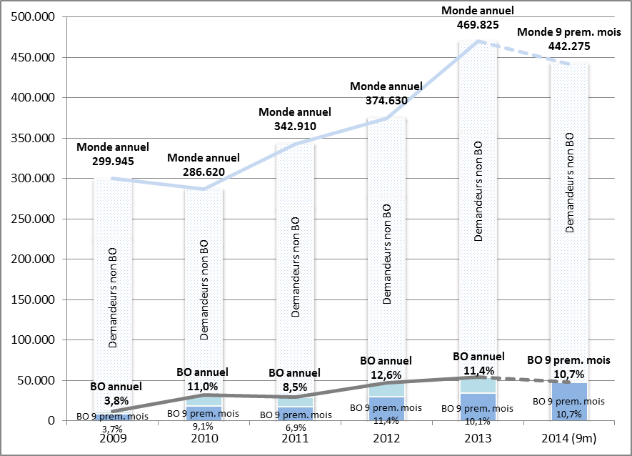
Graphique 3: variations saisonnières des demandes d’asile émanant des Balkans occidentaux depuis 2009
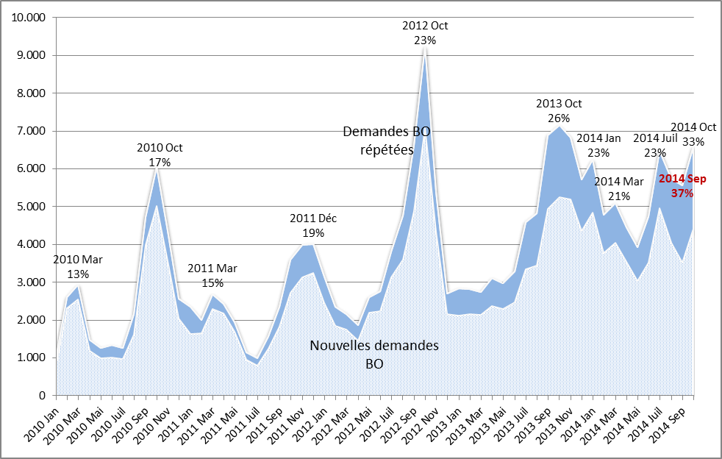
Graphique 4: États membres de l'UE et pays associés à l'espace Schengen recevant le plus grand nombre de demandes d’asile émanant des Balkans occidentaux
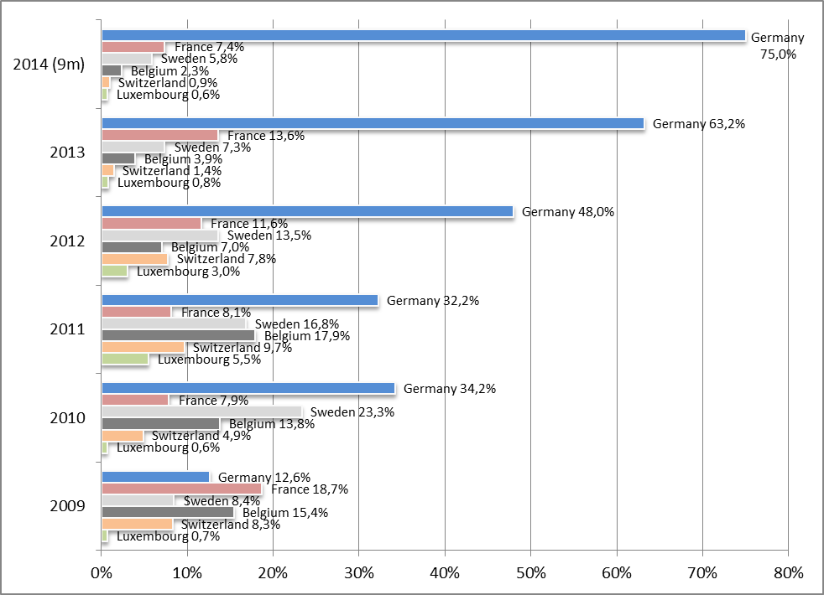
Graphique 5: répartition, par pays des Balkans occidentaux, des demandeurs d'asile dans les États membres de l'UE et les pays associés à l'espace Schengen
Graphique 6: propension des ressortissants des pays des Balkans occidentaux à demander l’asile dans les États membres de l'UE et les pays associés à l'espace Schengen
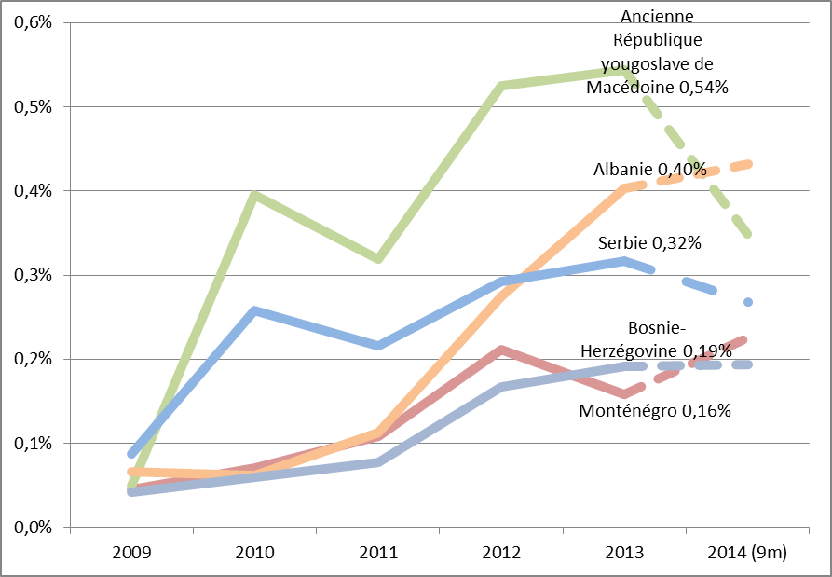
Graphique 7: États membres de l'UE et pays associés à l'espace Schengen qui sont les premiers pays de destination des demandeurs d’asile originaires des Balkans occidentaux
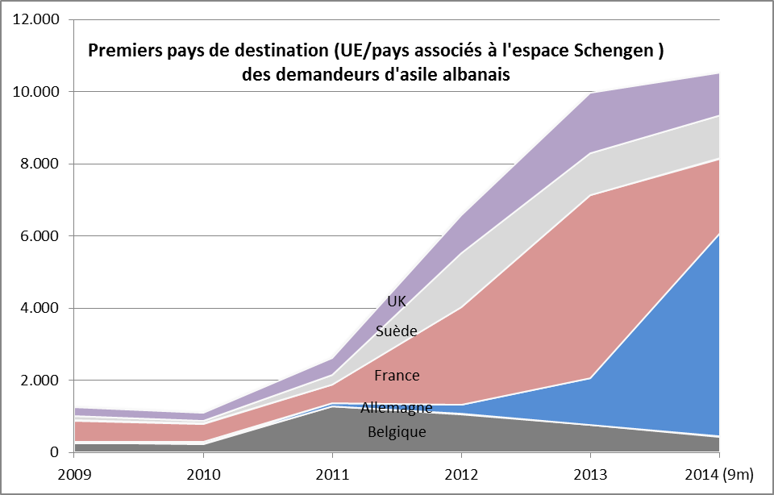
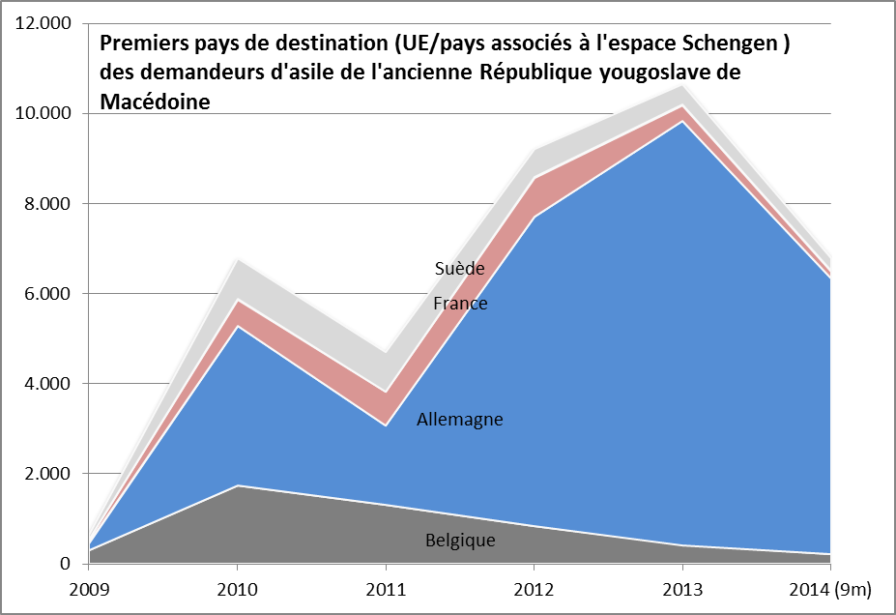
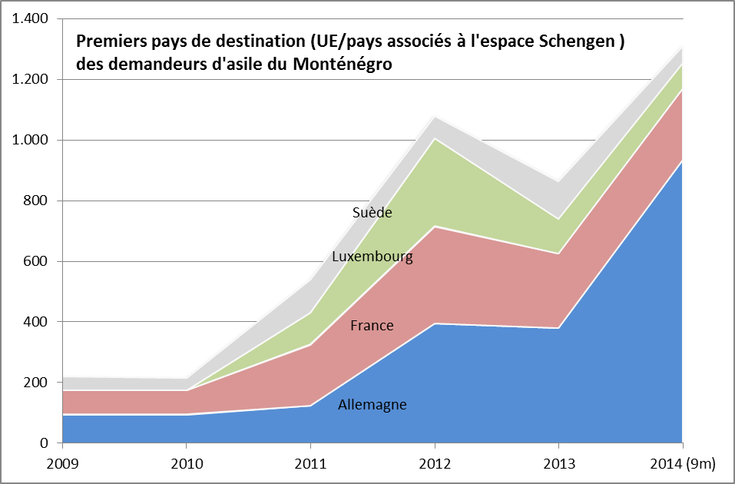
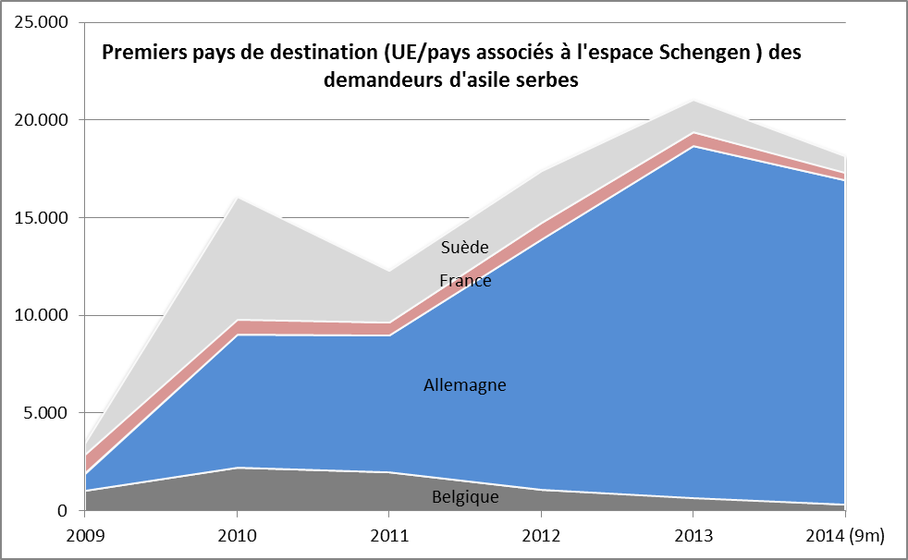
Graphique 8: taux de reconnaissance, dans les États membres de l'UE et les pays associés à l'espace Schengen, des demandes d'asile émanant des Balkans occidentaux-
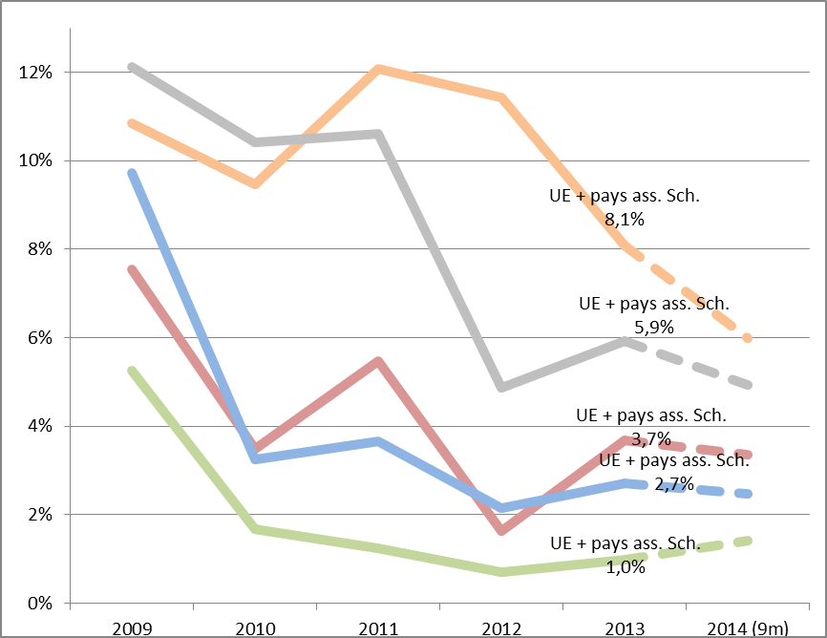

Règlement (CE) n° 539/2001 du Conseil.
Les rapports précédents portent les références suivantes: SEC(2011) 695, SEC(2011) 1570, COM(2012) 472 et COM(2013) 836.
COM(2014) 700 final.
Source: Eurostat.
Source: Eurostat.
Source: Eurostat.
Gesetz zur Einstufung weiterer Staaten als sichere Herkunftsstaaten und zur Erleichterung des Arbeitsmarktzugangs für Asylbewerber und geduldete Ausländer, 5 novembre 2014.
Ce taux de reconnaissance est calculé comme le rapport entre le nombre de décisions positives (concernant le statut de réfugié, la protection subsidiaire ou le statut humanitaire) et le nombre total de décisions rendues en première instance.
Frontex, Mécanisme de suivi de la libéralisation du régime des visas, rapport n° 46.
Frontex, Analyse annuelle 2014 des risques pour les Balkans occidentaux.
* Cette désignation ne préjuge pas des positions sur le statut du Kosovo et elle est conforme à la résolution n° 1244/1999 du Conseil de sécurité des Nations Unies et à l’avis de la CIJ sur la déclaration d’indépendance du Kosovo.
Ces problèmes sont exposés en détail dans le rapport de l'EASO, de 2013, intitulé Asylum Applicants from the Western Balkans. En Albanie, les véritables cas de vendetta sont devenus très rares, mais ce phénomène sert toujours de prétexte à certains pour déposer une demande d’asile.
Frontex, Western Balkans Annual Risk Analysis, 2014.
Frontex, Western Balkans Annual Risk Analysis, 2014.
Frontex, Western Balkans Annual Risk Analysis, 2014.
Frontex, Western Balkans Annual Risk Analysis, 2014.
Calculée comme suit: nombre de demandes d’asile introduites dans les États membres de l'UE et les pays associés à l'espace Schengen, divisé par la taille de la population.

